

MODUL PRAKTIKUM
DESAIN FORMULIR DASAR DAN ELEKTRONIK
(IRM 213)

Disusun Oleh
Laela Indawati, SSt.MIK.,MKM

UNIVERSITAS ESA UNGGUL
2018
PERTEMUAN 1
PENGANTAR DESAIN FORMULIR

- MATERI BELAJAR
Desain adalah suatu bentuk komunikasi visual yang menggunakan teks dan atau gambar untuk menyampaikan informasi atau pesan. Formulir adalah secarik kertas yang memiliki ruang untuk di isi dan merupakan dokumen yang digunakan untuk merekam terjadinya transaksi pelayanan. Formulir merupakan media untuk mencatat peristiwa yang terjadi dalam organisasi pelayanan kesehatan ke dalam bentuk catatan. Desain adalah kegiatan merancang formulir berdasarkan kebutuhan transaksi kegiatan pelayanan atau pembuatan laporan organisasi
Formulir rekam medis adalah lembaran kertas yang sudah terformat, tercetak yang digunakan sebagai instrumen atau alat untuk mencatat, merekam semua tentang identitas pasien, hasil pemeriksaan, tindakan dan pelayanan yang diberikan kepada pasien selama dirawat di Rumah Sakit baik rawat jalan, UGD maupun rawat Inap.
Menurut Permenkes 269/Menkes/Per/III/2008 bab II (jenis & isi) pasal 3 isi rekam medis pasien gawat darurat pada saryankes sekurang kurangnya memuat:
- Identitas pasien
- Kondisi saat pasien tiba di saryankes
- Identitas pengantar pasien
- Tanggal dan waktu
- Hasil anamnesis, mencakup sekurang-kurangnya riwayat penyakit
- Hasil pemeriksaan fisik dan penunjang medik
- Diagnosis
- Pengobatan dan tindakan
- Ringkasan kondisi pasien sebelum meninggalkan UGD dan rencana tindak lanjut
- Nama & tandatangan dokter pemberi pelayanan
- Sarana transportasi yang digunakan untuk pasien pindah ke sarana pelayanan kesehatan lain
- Pelayanan lain yang diberikan pada pasien

isi rekam medis (atau rekam kesehatan) gawat darurat terdiri dari berbagai informasi yang setidaknya meliputi unsur data sebagai berikut (McCain, 2002 dalam Hatta, 2008) :
- Informasi demografi pasien (ringkasan riwayat klinik) termasuk identitas pasien (nama sendiri dan nama ayah/suami/marga)
- Kondisi saat pasien tiba di rumah sakit.
- Saat tiba di rumah sakit menggunakan sarana transportasi apa (misalnya ambulans, kendaraan pribadi, bejak, ojek, taxi, kendaraan polisi dan lainnya)
- Nama orang atau pihak tertentu (seperti kantor, sekolah, fakultas dan lainnya)
- Riwayat yang berhubungan, termasuk keluhan utama dan munculnya injuri atau penyakit.
- Temuan fisik yang bermakna
- Hasil laboratorium, radiologi dan EKG
- Pelayanan yang diberikan
- Ringkasan sebelum meninggalkan pelayanan UGD (terminasi pelayanan)
- Disposisi pasien, termasuk pulang ke rumah, dirujuk atau diteruskan ke rawat inap
- Kondisi pasien saat pulang atau dirujuk
- Diagnosis saat meninggalkan UGD
- Instruksi kepala pasien/wali tentang pelayanan selanjutnya dan tindak lanjut
Tanda tangan dan gelar yang memberikan pelayanan kepada pasien

Data Pasien Bencana (Permenkes 269 tahun 2008) :
- Jenis bencana
- Lokasi ditemukan pasien
- Kategori kegawatan
- Nomor pasien bencana masal
- Identitas yang menemukan pasien

Menurut Hatta (2008) data kasus bencana memiliki informasi tambahan yang setidaknya menerangkan:
- Nama (bila ada identitas penunjuk seperti KTP, melalui keluarga/kawan, pasien dapat berbicara sendiri).
- Lokasi wilayah pengambilan korban dan waktu kejadian bencana.
- Kondisi korban saat tiba dan waktu tiba di sarana pelayanan kesehatan.
- Mencatat nomor pasien korban bencana yang diberikan dari tempat bencana (triage tag number) dan menghubungkannya dengan nomor rekam medis atau identitas lainnya, baik yang lama atau yang baru diperoleh dari tempat penerimaan pasien (TPP) gawat darurat sarana pelayanan kesehatan.
- Sebagai tambahan, disarankan agar dilengkapi dengan rekam medis gigi (dental chart) yang sesuai dengan standar internasional.

- LATIHAN
  - Buatlah kelompok, 1 kelompok terdiri dari 5 mahasiswa
  - Tugas kelompok Anda : Carilah jenis-jenis formulir rekam medis, dan kelompokan berdasarkan rekam medis rawat jalan, rawat inap, dan UGD.
  - Tugas dibawa pada pertemuan ke-2
PERTEMUAN 2 DAN 3
PRINSIP UMUM DISAIN FORMULIR

- MATERI BELAJAR
Pada pertemuan ini mahasiswa belajar memahami prinsip umum dalam desain formulir. Prinsip Umum Desain Formulir berdasarkan AHIMA, 2002 :
- Harus mudah diisi/dilengkapi
- Tercantum instruksi pengisian dan penggunaannya
- Ada heading yg mencakup judul dan tujuan jelas
- Nama & alamat saryankes harus tercantum di setiap halaman formulir
- Nama, NRM & informasi lain ttg pasien harus tercantum di setiap halaman. (bar coding dapat digunakan)
- Bar coding mencakup indeks formulir
- No & tgl revisi formulir dicantumkan
- Mengurangi penggunaan formulir yg tidak terpakai (outdated)
- Layout formulir secara fisik harus logis
- Data pribadi, alamat dan informasi lain terkait dikelompokkan
- Jenis huruf standar
- Terdapat batas tepi (margin) untuk lubang tempat pengait (hole punches)
- Terdapat garis untuk memudahkan entry data dan memisahkan area
- Terdapat Shading yang berguna untuk memisahkan dan penekanan area-area
- Terdapat check boxes sebagai tempat/ruang pengumpulan data
Pertimbangan khusus pada disain formulir (Huffman, 1994)
1. Aspek Anatomi:
- Heading (judul & informasi lain)
- Kepala (heading) memuat judul dan informasi mengenai formulir, nama dan alamat organisasi, nama dan nomor formulir, tanggal penerbitan dan halaman.
- Biasanya judul terletak pada bagian tengah atas.
- Nomor dapat diletakkan di pojok kiri bawah atau kanan bawah.
- Nomor formulir ini dapat juga digunakan untuk menunjukan sumber dan jenisnya. Jika formulir terdiri lebih dari satu halaman, maka tiap-tiap halaman harus diberi nomor dan jumlah halaman, supaya bila ada halaman yang hilang dapat diketahui. Nomor dan jumlah halaman ini biasanya diletakkan pada sebelah kanan atas
- Introduction
Pendahuluan (introduction) memuat informasi pokok yang menjelaskan tujuan dari penggunaan formulir yang bersangkutan. Kadang-kadang tujuan ditunjukan oleh judul. Kalau penjelasan lebih lanjut diperlukan, pernyataan yang jelas bisa dimasukkan kedalam formulir untuk menjelaskan tujuan
- Instruction
- Perintah (instruction) adalah perintah untuk mengetahui berapa copy yang diperlukan, dikirim kepada siapa, intruksi harus dibuat sesingkat mungkin.
- Perintah yang dimaksud adalah keterangan agar user dapat dengan segera mengetahui berapa lembar salinan yang diperlukan, siapa yang harus menyerahkan/mengirimkan formulir, kepada siapa lembar salinan dikirimkan, dan semacamnya.
- Intruksi tidak boleh diletakkan diantara ruang-ruang atau entry, karena hal ini membuat formulir terkesan berantakan dan mempersulit pengisisan.
- Formulir yang baik harus bersifat self instruction, artinya harus berisi intruksi- intruksi yang jelas bagi pengisi untuk menuliskan data tanpa harus bertanya lagi.
- Body
- Badan (body) merupakan bagian dari badan formulir yang disediakan khusus untuk pekerjaan substantive formulir yang sesungguhnya dalam menyusun urut-urutan data harus logis, sistematis, konsisten, sehingga mudah untuk dibaca dan dipahami.
Pertimbangan lain yang harus diperhatikan dalam satu badan formulir meliputi:
Margin (batas pinggir)
- Margin minimum untuk batas atas 2/16”=0,12’’=0,3cm
- Margin minimum untuk batas bawah 3/6’’=0,5’’=1,27cm
- Margin minimum untuuk batas sisi 3/10’’=0,76cm
- Rules atau garis :
Rules adalah sebuah garis vertical atau horizontal. Garis ini bisa langsung, terputus-putus atau paralel berdekatan yang melayani berbagai tujuan.
- Type style atau jenis huruf:
jenis huruf penting dalam hal keterbacaan dan penonjolan untuk satu formulir yang paling baik adalah menggunakan sedikit mungkin jenis dan ukuran huruf. Item-item dengan tingkat kepentingan yang sama hendaknya dicetak dengan huruf yang sama disemua bagian formulir.
- Cara pencatatan :
cara pencatatan dapat dilakukan dengan tulisan tangan, atau computer.
- Close
Komponen utama terakhir formulir kertas adalah ”close” atau penutup, merupakan ruangan yang disediakan untuk tanda tangan otentikasi dan ketik persetujuan.
II. Aspek fisik:
- Warna
Pertimbangan harus diberikan kepada pengguna warna dan jenis tinta yang disesuaikan dengan kebutuhan dan keinginan dalam merancang desain formulir.
Penggunaan warna membantu mengidentifikasi dengan cepat formulir yang dipergunakan. Warna yang baik adalah warna yang datanya mudah dibaca, terutama bila menggunakan karbon. Warna yang baik adalah warna yang cerah.
- Bahan
Yang harus diperhatikan dalam penelitian bahan adalah berat kertas dan kualitas kertas yang berkaitan dengan permanency atau penyimpanan.
- Ukuran
Ukuran yang digunakan adalah ukuran praktis yang disediakan dengan kebutuhan isi formulir. Usahakan ukuran kertas yang digunakan berupa ukuran kertas standar dan banyak dijual. Jika kertas tidak standar, sebaiknya dibuat ukuran yang merupakan kelipatan yang tidak membuang kertas, seperti ukuran standar dibagi 2,3,4 dst.
- Bentuk
Menyatakan bentuk (vertical, horizontal, dan persegi panjang). Beberapa faktor harus dipertimbangkan di dalam pemilihan kertas yang akan digunakan, yaitu :
- Lama formulir akan disimpan
- Penampilan dari formulir
- Banyaknya formulir
- Bagaimana penanganannya (halus, kasar, dilipat, atau dibawa-bawa oleh pemakainya)
- Kemudahan untuk digunakan
- Tahan lamanya untuk pengisian yang lama
- Lingkungan (minyak, kotor, panas, dingin, lembab, dll)
- Metode untuk pengisian data di formulir (tulis tangan, mesin)
- Keamanan terhadap pudarnya data. semakin lama formulir akan disimpan, formulir tersebut harus semakin baik. Semakin sering digunakan, kelas kertas harus semakin baik pula.
III. Aspek Isi:
- Butir data atau item
Butir data atau item merupakan data apa saja yang perlu dimasukkan dalam mendesain formulir.
- Pengurutan
Pengurutan menurut pengelompokan datanya apakah sudah sesuai atau belum
- Caption
Merupakan kejelasan kata pada suatu formulir. Merupakan kata-kata yang dicetak di formulir untuk menunjukkan siapa yang harus mengisi data dan apa yang harus diisikan.
- Pengelompokan data
Data yang sudah ada dikelompokkan menurut jenisnya masing-masing.
- Terminologi data
Ada tidaknya istilah bahasa medis yang tidak diketahui oleh orang awam yang perlu diberi keterangan dalam Bahasa Indonesia.
B. LATIHAN
  - Berdasarkan tugas kelompok yang sudah Anda buat di pertemuan 1, Anda diminta untuk melakukan analisis desain formulir berdasarkan prinsip desain yang telah dipelajari.
  - Dari hasil analisis tersebut, Anda diminta untuk membuat desain formulir baru dengan mengacu pada prinsip desain formulir. Buatlah kekurangan dari hasil analisis tersebut menjadi desain formulir yang benar (sesuai prinsip desain formulir)

PERTEMUAN 4
DESAIN DAN KONTROL FORMULIR

- MATERI BELAJAR
Dalam sistem rekaman, sangat penting setiap fasilitas kesehatan menunjuk seseorang yang bertanggung jawab atas pengendalian dan perancangan semua formulir yang digunakan dalam catatan/rekam medis pasien. Hal ini menjadi tanggung jawab departemen informasi kesehatan. Di beberapa fasilitas, dibentuk komite formulir (atau komite dokumentasi rekam medis pasien) untuk mengawasi proses ini dan menyetujui formulir yang digunakan dalam catatan.
Peran Komite/panitia Formulir :
- Meneliti setiap formulir yang diajukan
- Memfasilitasi penggunaan catatan pasien yang efisien (misalnya konsolidasi formulir, penghapusan duplikasi informasi dalam rekam medis)
- Memastikan bahwa dokumentasi yang dikumpulkan pada formulir sesuai dengan standar akreditasi, peraturan, dan persyaratan penggantian biaya yankes.
- Meningkatkan kualitas dokumentasi dalam rekam medik pasien
- Merampingkan proses persetujuan formulir

Pertimbangan Dalam Merancang Formulir
Saat merancang sebuah formulir, karakteristik fungsional berikut harus dipertimbangkan :
- Tentukan Tujuan Formulir
- sebelum merancang formulir, garis besar tujuan, penggunaan, dan pengguna formulir.
- Pastikan bentuk baru tidak akan menduplikat informasi yang sudah terkandung pada form lain
- Jaga Agar Bentuknya Sederhana
Desain formulir yang lebih sederhana, semakin mudah penggunaannya.
- Sertakan Informasi Dasar
- Semua formulir harus berisi judul formulir, nomor formulir, tanggal asli formulir, tanggal revisi, dan bagian identifikasi pasien.
- Identifikasi pasien harus disertakan pada semua laporan (depan dan belakang), dan harus berada pada lokasi umum yang sama pada semua bentuk.

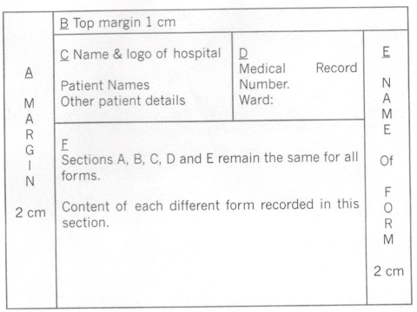
- Sertakan Instruksi
Instruksi untuk penyelesaian formulir harus dicetak pada formulir. Misalnya :
- perintah untuk mengetahui berapa copy yang diperlukan, dikirim kepada siapa, instruksi harus dibuat sesingkat mungkin.
- Intruksi tidak boleh diletakkan diantara ruang-ruang atau entry, karena hal ini membuat formulir terkesan berantakan dan mempersulit pengisian. Formulir yang baik harus bersifat self-instruction, artinya harus berisi instruksi-instruksi yang jelas bagi pengisian untuk menuliskan data tanpa harus bertanya lagi.)
- Membuat Format Pada Formulir
- Perhatikan jenis ukuran dan margin dari form.
- Jika informasi tulisan tangan akan dimasukkan pada form, pastikan ada ruang yang cukup.
- Gunakan Pengkodean Warna Untuk Berbagai Bagian Rekaman
- Pertimbangkan untuk menggunakan batas warna yang berbeda pada formulir untuk setiap disiplin/bagian
- Pilih warna tinta, biasanya hitam, yang akan difotokopi dengan mudah.
- Keseragaman Dalam Ukuran, Isi, Dan Penampilan
- Semua judul pada setiap formulir harus memiliki format standar.
- Standarisasi ukuran dan tampilan bentuk disesuaikan dengan kebijakan masing-masing faskes.
- Pertimbangkan Pemilihan Kertas
- Perhatikan bobot dan kualitas kertas yang digunakan
- Laporan yang sering diakses (misalnya lembar muka) harus dicetak dengan berat kertas yang lebih berat sehingga bisa menahan penggunaan yang sering.
- Siapkan Draf Formulir Untuk Ditinjau Oleh Panitia Formulir
- Ujicoba formulir untuk penggunaan percobaan/trial (misalnya 30 hari) pada satu unit keperawatan.
- Revisi dapat dilakukan jika perlu.

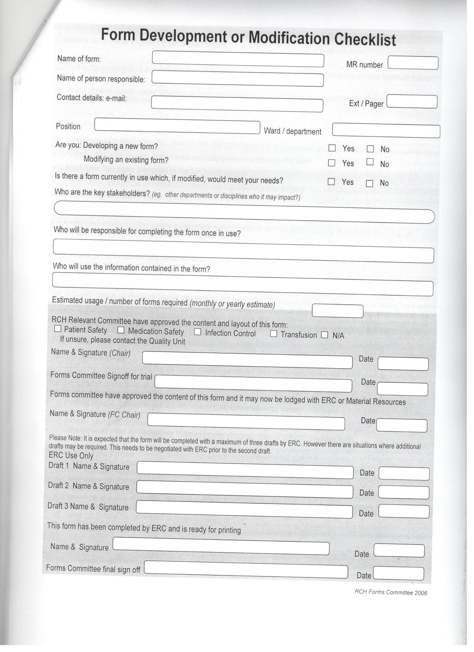
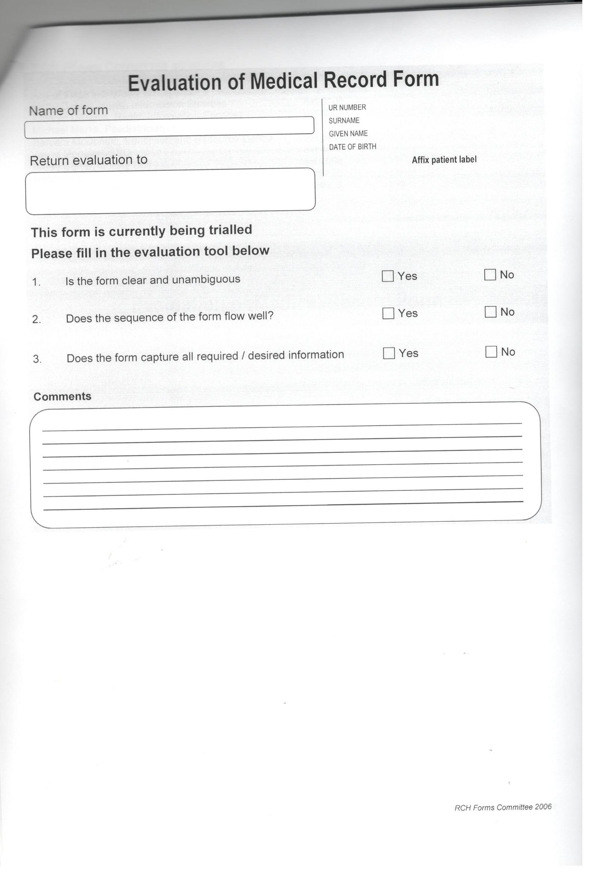
- Pertimbangkan untuk mengadopsi bentuk siap pakai, yang bisa lebih murah untuk dibeli
- Pertimbangkan untuk mencetak identifikasi pasien saat formulir dibuat (untuk tujuan keselamatan pasien)

B. LATIHAN
Tugas kelompok :
- Buatlah format formulir Development or Modification Check list sesuai contoh terlampir
- Buatlah form evaluasi formulir rekam medis sesuai contoh terlampir
PERTEMUAN 5
HOSPITAL INPATIENT RECORD-ADMINISTRATIVE DATA

- MATERI BELAJAR
Data Administratif Meliputi informasi demografi, sosioekonomi, dan keuangan, yang dikumpulkan saat masuk pasien ke fasilitas tersebut dan didokumentasikan di lembar data rawat inap (atau catatan masuk / disharge).
Laporan Berikut Terdiri Dari Data Administratif :
- Lembar Muka (Atau Catatan Masuk / Keluar)
- Advance Directive
- Penjelasan Dan Persetujuan
- Formulir Properti Pasien
- Sertifikat Kelahiran (Copy)
- Sertifikat Kematian (Copy)
Standar Joint Commission tidak secara khusus mensyaratkan lembaran muka, namun semua rekam medis harus berisi data identifikasi. Joint Commission mensyaratkan rekam medis selesai dalam waktu 30 hari setelah pasien keluar. Medicare mensyaratkan diagnosis akhir dan kelengkapan rekam medis selesai dalam waktu 30 hari setelah keluarnya pasien.
Berdasarkan Peraturan Menteri Kesehatan Republik Indonesia Nomor 129/Menkes/Sk/Ii/2008 Tentang Standar Pelayanan Minimal Rumah Sakit, kelengkapan pengisian rekam medik 24 jam setelah selesai pelayanan Rekam medik yang lengkap adalah, rekam medik yang telah diisi lengkap oleh dokter dalam waktu < 24 jam setelah selesai pelayanan rawat jalan atau setelah pasien rawat inap diputuskan untuk pulang, yang meliputi identitas pasien, anamnesis, rencana asuhan, pelaksanaan asuhan, tindak lanjut dan resume.
Uraian dibawah ini merupakan Patient Record Documentation Guidelines/Pedoman Pendokumentasian Rekam Medis :
Guidelines | Description
Otentikasi | Entri harus didokumentasikan dan ditandatangani (dikonfirmasi) oleh penulis
Perubahan Kondisi Pasien | jika kondisi pasien berubah (misalnya, memburuk) atau masalah perawatan pasien yang signifikan terjadi (mis., pasien jatuh dari tempat tidur dan patah pinggul) dokumentasi harus mencerminkan ini dan juga menunjukkan tindak lanjut)
komunikasi dengan lainnya | Setiap komunikasi yang diberikan kepada keluarga pasien (misalnya persyaratan pasien pulang) atau dokter (misalnya perubahan kondisi pada shift malam) harus didokumentasikan dengan benar.
Kelengkapan | - Informasi penting yang berkaitan dengan perawatan dan pengobatan pasien harus didokumentasikan (misalnya kondisi pasien, respons terhadap perawatan, pengobatan, dan penyimpangan dari standar pengobatan / alasan )  - semua item pada formulir harus dilengkapi (misalnya Flow Sheet). Untuk informasi yang tidak masuk, dokumentasikan N / A (not applicable/not available/no answer) agar tidak berlaku. N/A adalah singkatan yang lazim digunakan di kotak kosong pada tabel dan daftar. Di Indonesia umumnya menggunakan tanda “-”
Konsistensi | - Mendokumentasikan observasi, hasil, dan kemajuan terkini  - Entri harus konsisten dengan semua dokumentasi dalam rekam medis  - Jika dokumentasi kontradiktif, penjelasan harus disertakan
Dokumentasi kontinyu | - Penyedia tidak boleh melewatkan garis atau membiarkan kosong saat mendokumentasikan catatan pasien  - jangan mengisi formulir selanjutnya (misal: progress note sheet) sampai formulir sebelumnya terisi  - Jika mengisi pada formulir baru, penyedia harus memberi tanda 'cross" pada sisa /ruang kosong pada formulir sebelumnya. (Entri yang terdokumentasi belakangan dikategorikan sebagai entri terlambat)  - ruang kosong pada formulir menimbulkan pertanyaan bahwa rekaman tersebut mungkin merupakan pemalsuan (mis., halaman kosong disisipkan atau halaman rusak karena penyedia mengentri belakangan/backdated)
Dokumentasi objektif | Menyatakan fakta keadaan tentang perawatan dan pengobatan pasien, dan hindari mendokumentasikan opini/pendapat. Contoh :  Salah: pasien mengasyikkan  Benar: pasien menunjukkan perilaku aneh
Referensi pasien lain | Jika pasien lain dirujuk dalam catatan, jangan mendokumentasikan nama mereka. Referensi nomor pasien mereka sebagai gantinya
Permanency | Pencatatan dalam rekaman pasien dianggap tetap/permanen. Kebijakan dan prosedur harus ditetapkan untuk mencegah pemalsuan dan pengrusakan dalam catatan
Karakteristik Fisik | - pilih kertas putih dengan cetakan hitam permanen (misalnya laser, bukan printer inkjet) untuk memastikan keterbacaan pada catatan berbasis kertas.  - Mengharuskan penyedia untuk memasukkan dokumentasi menggunakan tinta hitam permanen.  - Plain paper (bukan thermal paper) merupakan kertas terbaik untuk pengisian dalam dalam catatan pasien.  - Simpan dokumen asli dalam catatan pasien, bukan fotokopi.  - Hindari menggunakan label pada laporan karena label dapat mudah lepas.
Kekhususan | Pastikan untuk mendokumentasikan informasi spesifik tentang perawatan dan pengobatan pasien. Hindari entri yang tidak jelas.  Contoh:  - Salah: Pemeriksaan mata normal  - Benar: Pemeriksaan mata menunjukkan pupil sama, bulat, dan reaktif terhadap cahaya

Penjelasan berikut merupakan contoh formulir yang termasuk dalam data administratif
1. LEMBAR MUKA
- bagian identifikasi dan keuangan pada lembar muka dilengkapi oleh petugas admitting (atau registrasi pasien) saat pasien masuk ke fasilitas (atau sebelum masuk sebagai bagian dari proses pendaftaran preadmission).
- Informasi pembayar pihak ketiga diklasifikasikan sebagai data keuangan dan diperoleh dari pasien pada saat masuk. Jika seorang pasien memiliki lebih dari satu polis asuransi, petugas admission menentukan polis asuransi mana yang paling utama, sekunder, dan / atau tambahan.
- Proses ini penting untuk tujuan penagihan sehingga informasi dimasukkan dengan benar pada lembar muka.

Petugas admission entri diagnosis masuk pasien (diperoleh dari dokter yang mengirim), dan dokter yang merawat mendokumentasikan hal berikut :
- Principal Diagnosis/Diagnosis Utama
Suatu diagnosis/ kondisi kesehatan yang menyebabkan pasien memperoleh perawatan atau pemeriksaan, yang ditegakkan pada akhir episode pelayanan dan bertanggung jawab atas kebutuhan sumber daya pengobatannya.Contoh :
- Pasien masuk dengan Chest Pain. Hasil EKG negatif. Hasil Chest x-ray menunjukan Hiatal Hernia.
- Principal Diagnosis : Hiatal Hernia

- Secondary Diagnoses/Diagnosis Sekunder
Diagnosis yang menyertai diagnosis utama pada saat pasien masuk atau yang terjadi selama episode pelayanan., termasuk:
1. Comorbidities
2. Complication

Comorbidities adalah pelayanan yang menyertai diagnosis utama atau kondisi pasien saat masuk dan membutuhkan pelayanan/ asuhan khusus setelah masuk dan selama dirawat.contoh:
- pasien masuk rawat karena akut bronkitis asma, dan juga diobati karena hipertensi tidak terkontrol selama dirawat. komorbiditas adalah hipertensi
Note :
- Untuk mengkode komorbiditas, pre-existing condition harus diobati selama pasien dirawat inap atau penyedia layanan harus mendokumentasikan bagaimana kondisi yang ada sebelumnya mempengaruhi rawat inap.

Complications adalah penyakit yang timbul dalam masa pengobatan dan memerlukan pelayanan tambahan sewaktu episode pelayanan, baik yang disebabkan oleh kondisi yang ada atau muncul sebagai akibat dari pelayanan yang diberikan kepada pasien. Contoh ; Pasien masuk dengan viral pneumonia dan menghasilkan infeksi staph selama masa rawat inap. Infeksi diobati dengan antibiotik. Komplikasi adalah infeksi staph
Principal Procedure adalah prosedur yang dilakukan untuk alasan definitif atau terapeutik, bukan tujuan diagnostik, atau untuk mengobati komplikasi, atau prosedur yang paling dekat kaitannya dengan diagnosis utama. Contoh: Pasien dirawat dengan fraktur tibia kanan dan akan dilakukan tindakan reduction of tibia. Sementara dirawat di rumah sakit, pasien mengalami usus buntu dan menjalani operasi usus buntu. Diagnosis utama adalah fraktur, tibia kanan. Diagnosis sekunder adalah radang usus buntu. Prosedur utama adalah open reduction, patah tulang, tibia kanan. Prosedur sekunder adalah appendectomy

Selain itu ada Prosedur tambahan yang dilakukan selama pasien di rawat inap. Contoh : Pasien masuk dengan Myocardial Infarction dan menjalani EKG dan kateterisasi jantung dalam waktu 24 jam setelah masuk. Pada hari ke 2 masuk, pasien menjalani operasi bypass graft bypass koroner (CABG). Prosedur utama adalah CABG. Prosedur sekunder adalah chateterisasi jantung.

Petugas informasi kesehatan yang disebut "coder" menetapkan kode numerik dan alfanumerik (ICD-9-CM, ICD-10, CPT, dan HCPCS) ke semua diagnosa dan prosedur. Kode-kode ini dicatat pada lembar muka dan atau dalam resume medis. Jika, setelah meninjau catatan, coder menemukan bahwa diagnosis / prosedur tambahan yang diberi kode perlu diklarifikasi, mereka menghubungi dokter yang bertanggung jawab untuk klarifikasi.
Di Amerika, Sebelum tahun 1995, Administrasi Pembiayaan Perawatan Kesehatan (HCFA, sekarang disebut Centers for Medicare and Medicaid Service, CMS) meminta dokter untuk menandatangani sebuah pernyataan pengesahan, yang memverifikasi diagnosa dan prosedur yang didokumentasikan dan dikodekan saat dikeluarkan.
Medicare mensyaratkan pernyataan tersebut karena, sistem pembayaran prospektif yang terkait dengan diagnosis dilaksanakan pada tahun 1983, ada kekhawatiran bahwa dokter akan mendokumentasikan diagnosa dan prosedur yang menghasilkan pembayaran yang lebih tinggi untuk fasilitas (juga dikenal sebagai upcoding, maximizing codes, atau DRG creep).
Pada tahun 1995, persyaratan pengesahan dihentikan. Pada saat yang sama, beberapa rumah sakit juga menghilangkan persyaratan bahwa dokter mendokumentasikan diagnosa / prosedur pada lembar muka karena informasi ini didokumentasikan secara rutin sebagai bagian dari ringkasan pulang. Rumah sakit sekarang menetapkan kebijakan fasilitas mengenai dokumentasi diagnosa dan prosedur saat pemulangan pasien.

- ADVANCE DIRECTIVE
Merupakan dokumen tertulis berupa Instruksi spesifik yang dipersiapkan pada penyakit serius yang sudah lanjut. Dimaksudkan untuk menuntun pelayan kesehatan berdasarkan keinginan pasien jika pada suatu saat mereka tidak dapat menyatakan pilihan perawatan kesehatan yang mereka inginkan untuk masa depan.
Di Amerika, UU Penentuan Nasib Sendiri/ The Patient Self Determination Act (PSDA) dari tahun 1990 mengharuskan semua fasilitas perawatan kesehatan memberitahukan pasien berusia 18 tahun ke atas bahwa mereka memiliki hak untuk Advance Directive (misalnya, proxy layanan kesehatan, surat wasiat, kuasa medis) ditempatkan dalam rekam medis mereka. Fasilitas harus memberi tahu pasien, secara tertulis, undang-undang negara tentang arahan awal dan kebijakan fasilitas terkait pelaksanaan Advance Directive.
Undang-undang negara bagian tentang Advance Directive sangat bervariasi. Contoh : Anne, yang tinggal di Negara Bagian Washington, menulis surat wasiat yang diizinkan oleh undang-undang, yang mendokumentasikan permintaannya jika dia didiagnosis dengan kondisi terminal atau tidak sadar secara permanen. Dia pindah ke Negara Bagian New York dan memberikan salinan surat wasiatnya ke penyedia layanan kesehatan barunya. Penyedia tersebut menginformasikan kepadanya bahwa surat wasiat tidak sah di Negara Bagian New York; Namun, dia bisa menunjuk healthcare proxy.
healthcare proxy adalah suatu dokumen (instrumen hukum) dimana didalamnya berisi penunjukan agen oleh pasien (individu utama) untuk secara legal membuat keputusan perawatan kesehatan atas nama pasien, bila dia tidak mampu membuat dan melaksanakan keputusan perawatan kesehatan yang ditetapkan dalam daftar

JENIS – JENIS ADVANCE DIRECTIVE :
Advance Directive | Description
Do Not Resuscitate (DNR) Order | menginstruksikan dokter untuk tidak melakukan resusitasi jantung kardiopulmoner (CPR), yang berarti bahwa petugas medis, perawat, dan medis darurat tidak akan mencoba CPR darurat jika pasien tidak bernafas atau detak jantung berhenti.
Living Will | Dokumen legal yang ditandatangani oleh pasien yang dilakukan dihadapan saksi, berisikan instruksi tentang intervensi pelayanan kesehatan yang diinginkan dan yang tidak diinginkan ketika pasien dalam kondisi terminal atau irreversible dan ia sudah tidak dapat berkomunikasi dan menyampaikan tentang keinginannya mengenai perawatan kesehatan.
Health Care Proxy (or Durable Power of attorney) | Dokumen legal, dimana pasien menunjuk orang yang diberi tanggung jawab (health care surrogate / proxy) dan diberi kekuatan untuk membuat keputusan mengenai pelayanan kesehatan jika pasien tersebut sudah tidak dapat membuat keputusan dan tidak dapat berkomunikasi lagi. Wali tersebut hanya diberi kekuasaan untuk mengambil keputusan yang berhubungan dengan tindakan medis, ia tidak diberi kekuasaan untuk membuat keputusan legal dan finansial.
Organ or Tissue Donation | - individu menunjukkan niat mereka untuk menyumbangkan organ dan jaringan  - Orang yang berusia di bawah 18 tahun harus memiliki izin orang tua atau wali  - Kesesuaian medis untuk sumbangan ditentukan pada saat kematian

- PATIENT PROPERTY FORM
Merupakan catatan yang dibawa pasien ke rumah sakit. formulir ini dilengkapi dan ditandatangani oleh anggota staf rumah sakit dan juga ditandatangani oleh pasien. Penting bagi staf untuk melengkapi formulir ini dengan benar karena beberapa pasien mungkin mengklaim bahwa mereka tiba di rumah sakit dengan barang-barang yang sebenarnya tidak mereka miliki.

- INFORMED CONSENT
Informed Consent adalah proses memberi penjelasan kepada pasien tentang pilihan pengobatan, alasan pengobatan/operasi, kemungkinan komplikasi, kemungkinan keberhasilan, pilihan pengobatan alternatif, dan risikonya jika pasien tidak menjalani perawatan / operasi. Terdapat bermacam consent, yaitu
- Consent to Admission
- Consent to Release Information
- Special Consents

a. Informed Consent menurut Ketentuan Umum Pasal 1 ayat 1 Permenkes No. 290 tahun 2008 yaitu persetujuan yang diberikan oleh pasien atau keluarga terdekat setelah mendapat penjelasan secara lengkap mengenai tindakan kedokteran atau kedokteran gigi yang akan dilakukan terhadap pasien.

b. Consent to Admission
Setelah masuk, pasien diminta untuk menandatangani surat masuk (atau kondisi penerimaan), yang merupakan persetujuan umum yang mendokumentasikan persetujuan pasien untuk mendapatkan perawatan medis pada pasien tersebut.
Aturan privasi Portabilitas dan Akuntabilitas Asuransi Kesehatan/ Health Insurance Portability and Accountability Act (HIPAA) menetapkan bahwa untuk izin masuk fasilitas tidak lagi diperlukan, namun sebagian besar masih mendapatkan persetujuan dari pasien (HIPAA mengamanatkan peraturan penyederhanaan administratif yang mengatur privasi, keamanan, dan standar transaksi elektronik untuk informasi perawatan kesehatan)

c. Consent to Release Information
Otorisasi pasien untuk melepaskan informasi untuk penggantian biaya. Informasi untuk tujuan lain memerlukan persetujuan resmi dari pasien untuk melepaskan informasi.
Aturan privasi HIPAA menentukan bahwa fasilitas tidak lagi memerlukan consent untuk pelepasan informasi untuk tujuan penggantian, penelitian, dan pendidikan, namun sebagian besar faskes masih melaksanakannya.

d. Special Consents
Fasilitas kesehatan memerlukan persetujuan terpisah seperti persetujuan operasi dan prosedur diagnostik, perawatan gigi dan bedah. Sebelum pasien menjalani perawatan medis atau bedah, diperlukan persetujuan tertulis dari pasien atau perwakilan, yang mengindikasikan bahwa pasien mengakui informed consent mengenai sifat pengobatan, risiko, komplikasi, bentuk pengobatan alternatif lainnya, dan konsekuensi dari perawatan atau prosedur. Dokter bedah (atau penyedia lainnya, seperti ahli radiologi) akan mendiskusikan prosedur yang akan dilakukan dengan pasien. Pasien menandatangani persetujuan khusus, yang meliputi unsur-unsur berikut:
- Identifikasi pasien
- perawatan, pengobatan, dan pelayanan yang diusulkan manfaat potensial, risiko, dan efek samping, termasuk kemungkinan pencapaian pengobatan pasien, dan potensi masalah yang mungkin terjadi selama penyembuhan.
- Perawatan, pengobatan, dan pelayanan alternatif yang masuk akal yang diusulkan
- keadaan dimana informasi tentang pasien harus diungkapkan atau dilaporkan (misalnya penyakit yang dilaporkan seperti HIV, TB, meningitis virus)
- tanda tangan orang yang memenuhi syarat untuk memberikan persetujuan dan tanggal
- Nama dokter bedah yang melakukan prosedur
- tanda tangan dokter / ahli bedah
- Tanda tangan dan tanggal saksi

5. SERTIFIKAT KELAHIRAN
Sertifikat kelahiran adalah catatan informasi kelahiran tentang pasien yang baru lahir dan orang tuanya. Catatan ini mengidentifikasi informasi medis mengenai kehamilan dan kelahiran bayi yang baru lahir. NCHS mengembangkan sertifikat standar kelahiran. Informasi sertifikat kelahiran diserahkan kepada departemen kesehatan negara atau kantor statistik vital (tergantung negara bagian), biasanya dalam 10 hari setelah kelahiran.
Di Indonesia sertifikat kelahiran diperlukan sebagai bagian dari persyaratan pembuatan akte kelahiran yang diurus oleh Dinas Kependudukan dan Catatan Sipil.

6. SERTIFIKAT KEMATIAN
Sertifikat kematian berisi catatan informasi mengenai orang yang meninggal, keluarganya, penyebab kematian, dan disposisi tubuh. NCHS juga mengembangkan sertifikat kematian standar. Sertifikat kematian yang ditandatangani oleh seorang dokter, diajukan ke dinas statistik vital departemen kesehatan negara biasanya dalam lima hari.
Di Indonesia, sertifikat kematian dikeluarkan oleh RS yang menangani pasien (bila pasien meninggal di RS). Surat kematian dikeluarkan oleh kantor kelurahan setempat (bila meninggal di rumah).

B. LATIHAN
Tugas kelompok :
- Buatlah desain formulir dari salah satu data administratif yang telah diuraikan pada materi pembelajaran.
- Diskusikan desain tersebut dengan kelompok Anda !

PERTEMUAN 6
HOSPITAL INPATIENT RECORD-CLINICAL DATA

A. MATERI BELAJAR

Data klinis pada rekam medis rawat inap adalah sebagai berikut :
1. EMERGENCY RECORD
- Riwayat pasien, pemeriksaan yang ditemukan saat pertama kali datang.
- Catatan perkembangan & obs klinis
- Lab, Ro”, hasil pemeriksaan lain
- Formulir khusus rawat jalan, formulir DM, grafik perkembangan, rencana perawatan di rumah.
- Kondisi saat tiba di saryankes
- Identitas pengantar
- Pengobatan & tindakan
- Ringkasan kondisi sbl meninggalkan UGD & renc tindak lanjut
- Nama & td tangan dr, drg/nakes tertentu yg memberikan yankes
- Sarana transportasi yg digunakan
- Pelayanan lain yg telah diberikan kpd pasien

2. DISCHARGE SUMMARY
- Ringkasan masuk dan keluar sering disebut ringkasan atau lembaran muka. Selalu menjadi lembaran paling depan pada berkas rekam medis.
- Informasi yang menyangkut identitas dan prosedur pada masuk dicatat oleh petugas di tempat penerimaan pasien. Sedangkan informasi yang diperoleh selama pasien dirawat sampai keluar dicatat oleh perawat di ruang perawatan

3. HISTORY AND PHYSICAL EXAMINATION
4. CONSULTATION REPORT
5. PHYSICIAN ORDERS
- Joint Commission standards memerlukan catatan medis untuk mengandung perintah diagnostik dan terapeutik dan perintah verbal (misalnya pesanan telepon) untuk diautentikasi oleh dokter yang bertanggung jawab dalam kerangka waktu yang ditentukan oleh fasilitas (berdasarkan undang-undang negara bagian, jika berlaku)
- setiap obat yang dipesan didukung oleh diagnosa dan terdokumentasi. Fasilitas mungkin memerlukan dokter untuk mendokumentasikan indikasi penggunaan, seperti diagnostik, untuk setiap obat yang dipesan.
- Standar ini juga berfungsi untuk memfasilitasi keselamatan pasien karena kemungkinan kecil bahwa obat akan disalahartikan (mis. Dokter keliru mendokumentasikan "Paclitaxel untuk kegelisahan," perawat mempertanyakan instruksi, dan dokter mengubahnya mendokumentasikan "Paxil for anxiety").
- Medicare CoP menyatakan bahwa semua entri perintah dokter harus dapat dibaca, lengkap, diotentikasi (nama dan disiplin ilmu/gelar), tertanggal, dan waktunya segera oleh praktisi dalam bentuk elektronik atau tertulis harus jelas dan lengkap, terbaca (jika ditulis tangan), ada tanggal dan waktunya, ada otentikasi oleh dokter yang bertanggung jawab. Misal : ketika seorang pasien mengunjungi dokter di kantor, dokter sering "meresepkan" obat atau tes laboratorium. di rumah sakit, dokter mendokumentasikan banyak "resep" sebagai perintah dokter
contoh :
- Adam dirawat di ruang gawat darurat karena trauma yang dideritanya akibat kecelakaan mobil. Dokter ED mengevaluasi Adam dan memulai perawatan segera karena beratnya cedera. Dia mendiktekan serangkaian perintah kepada perawat, yang mencatatnya dalam catatan pasien. Dokter ED mengotentikasi perintah verbal setelah Adam dipindahkan ke unit perawatan intensif.
6. PROGRESS NOTE
- catatan kemajuan harus didokumentasikan secara tepat waktu, akurat, dan dapat dibaca. Tidak ada standar atau peraturan yang menentukan seberapa sering catatan harus didokumentasikan kecuali bahwa mereka harus didokumentasikan sebagai jaminan kondisi pasien.
- ini berarti bahwa pasien yang dirawat di unit perawatan intensive akan memiliki catatan kemajuan yang lebih proporsional didokumentasikan pada grafik daripada pasien yang dirawat untuk bedah elektif tanpa komplikasi.
- Catatan perkembangan mencatat secara spesifik perkembangan penyakit pasien yang ditulis dan ditandatangani oleh dokter.
- Catatan pertama dimulai dengan catatan pada saat pasien masuk., dan catatan selanjutnya adalah perkembangan pasien selama masa perawatan di RS sampai dengan pasien keluar dari RS.
- Semua tindakan yang dilakukan dicatat jam, tanggal, dan jenis tindakan yang diberikan serta ditandatangani oleh dokter pemeriksa.

7. ANESTHESIA RECORD
- Standar JC memerlukan dokumentasi praanestesi atau penilaian presedasi dan pemantauan pasien selama pemberian sedasi sedang atau sedasi atau anestesi. Status fisiologis pasien dinilai segera setelah ruang pemulihan dari sedasi sedang atau sedasi atau anestesi. Medicare CoP memerlukan dokumentasi catatan evaluasi praanestesi oleh individu yang memenuhi syarat untuk memberikan anestesi dalam 48 jam sebelum operasi. Medicare CoP juga mengharuskan catatan anestesi intraoperatif dipertahankan. Evaluasi postanestesi juga harus didokumentasikan oleh individu yang memberikan anestesi tidak lebih dari 48 jam setelah operasi, dan sesuai dengan undang-undang negara bagian dan kebijakan dan prosedur staf medis.

8. OPERATIVE RECORD
9. PATHOLOGY REPORT
10. POST ANESTHESIA CARE UNIT (PACU) RECORD
11. ANCILLARY REPORT
12. NURSING DOCUMENTATION
13. SPECIAL REPORTS
14. AUTOPSY REPORT

B. LATIHAN
Tugas kelompok :
- Buatlah desain formulir dari salah satu data klinis yang telah diuraikan pada materi pembelajaran.
- Diskusikan desain tersebut dengan kelompok Anda !

PERTEMUAN 7
HOSPITAL OUTPATIENT RECORD & PHYSICIANS OFFICE RECORD

- MATERI BELAJAR
Joint Commision menyatakan bahwa pada kunjungan ketiga, catatan pasien dari pasien yang menerima layanan rawat jalan berkelanjutan (mis. layanan terapi fisik) harus berisi daftar ringkasan yang mendokumentasikan diagnosis dan kondisi yang signifikan, prosedur operatif dan invasif yang signifikan, dan pengobatan (termasuk obat bebas dan obat herbal).
Daftar ringkasan ini harus diperbarui pada kunjungan berikutnya. Medicare CoP mengkategorikan perawatan rawat jalan sebagai layanan rumah sakit opsional. perawatan rawat jalan didefinisikan sebagai perawatan medis atau bedah yang tidak termasuk menginap di rumah sakit semalam (dan tidak lebih dari 23 jam, 59 menit, 59 detik).
Layanan rawat jalan rumah sakit biasanya termasuk diagnostik, theraupetic (bedah dan non bedah), dan layanan rehabilitasi. untuk tujuan penggantian, Medicare mengkategorikan layanan ruang gawat darurat sebagai perawatan rawat jalan rumah sakit. Penyediaan persediaan medis dan tes tambahan yang ditagih oleh rumah sakit juga dimasukkan sebagai perawatan rawat jalan. Rekam medis rawat jalan rumah sakit (catatan ambulatory) termasuk formulir pendaftaran pasien yang mirip dengan lembar rawat inap, dan tergantung pada kompleksitas layanan rawat jalan yang disediakan, laporan tambahan dapat mencakup laporan tambahan, catatan kemajuan, perintah dokter, laporan operasi, dokumentasi keperawatan dan sebagainya
Selain itu, beberapa departemen rawat jalan rumah sakit menggunakan catatan tinggal singkat, yang memungkinkan penyedia untuk mencatat sejarah, pemeriksaan fisik, catatan kemajuan, pesanan dokter, dan dokumentasi keperawatan pada satu formulir dua sisi.
Contoh 1 :
Sam menjalani kolesistektomi laparoskopi secara rawat jalan. Catatan pasien Sam akan terdiri dari formulir pendaftaran pasien, Laporan H & PE, Laporan operasi, catatan anestesi, catatan ruang pemulihan, laporan patologi, dan sebagainya.

Contoh 2 :
Omar menjalani x-ray rawat di pergelangan tangan kirinya. catatan rawat jalannya hanya terdiri dari formulir pendaftaran pasien, formulir pemesanan dokter, dan laporan x-ray

Formulir rawat jalan berisi tentang :
- Riwayat pasien, pemeriksaan yang ditemukan saat pertama kali datang.
- Catatan perkembangan & obs klinis
- Lab, Ro”, hasil pemeriksaan lain
- Formulir khusus rawat jalan, formulir DM, grafik perkembangan, rencana perawatan di rumah.

Isi RM Rawat Jalan (PerMenKes 269/2008-Pasal 3)
- Identitas
- Tanggal dan waktu
- Hasil anamnesis (keluhan, riwayat penyakit)
- Hasil pemeriksaan fisik & penunjang medik
- Diagnosis
- Rencana penatalaksanaan
- Pengobatan dan atau tindakan
- Pelayanan lain
- Odontogram klinik (gigi)
- Persetujuan tindakan

B. LATIHAN
Tugas kelompok :
- Buatlah desain formulir dari salah satu rekam medis rawat jalan yang telah diuraikan pada materi pembelajaran.
- Diskusikan desain tersebut dengan kelompok Anda !
PERTEMUAN 8 DAN 9
DESAIN FORMULIR ELEKTRONIK

A. MATERI BELAJAR
Formulir elektronik merupakan ruang yang ditayangkan dalam layar komputer yang digunakan untuk menangkap data yang akan diolah dalam pengolahan data elektronik. Dengan penggunaan formulir elektronik, perancangan, pengelolaan, dan pengisian setiap formulir dapat dilakukan melalui sistem yang terintegrasi.
Faktor-faktor yang harus diperhatikan pada pembuatan formulir elektronik adalah :
- Formulir harus dirancang sedemikian hingga menjadi sederhana dan ringkas, agar pengguna dapat mengerti dan mudah dalam melakukan pengisian formulir
- Untuk memudahkan identifikasi maka pembuat harus mencantumkan nama formulir elektronik
- Untuk mengingat identifikasi maka di perlukan nomor identifikasi pada setiap formulir elektronik
- Memberikan penjelasan tentang tata cara mengisi formulir elektronik
- Harus melakukan validasi checking agar tidak terjadi kerangkapan data
Agar pelaksanaan menjadi terstandarisasi, maka institusi harus menyiapkan suatu prosedur, yaitu dengan menentukan hal-hal sebagai berikut:
- Data apa yang dibutuhkan
- Dimana data tersebut bisa didapatkan
- Siapa yang harus mendapatkan data
- Siapa yang harus menginput dan kapan
- Tipe input device yang harus digunakan
- Metode pengolahan data
- Apa yang harus dilakukan bila terdeteksi error pada data.

Kelebihan formulir elektronik adalah :
- Dapat menghemat biaya
- Dapat menghemat tenaga
- Dapat menghemat waktu
- Tidak akan pernah kehabisan formulir
- Kemudahan dalam mengelola formulir
- Kecepatan mengisi formulir

PERTIMBANGAN KHUSUS DESAIN FORMULIR ELEKTRONIK
- FORMAT / LAY OUT LAYAR
- Format dibuat sesuai kebutuhan
- Perlu dibuat kontrol dan cara mengatasi persoalan bila terjadi kendala elektronik.
- Perlu dibuat laporan ketidaklengkaan data atau warning bila data tidak lengkap, atau proses discharge tidak bisa dilakukan tanpa adanya entry data tersebut.
- Desain form telah bergeser tidak hanya ke format layar komputer tapi ke desain logika komputer.
2. HASIL CETAKAN
- Printout atau hasil cetak merupakan hasil kertas dari data komputer.
- Praktisi MIK harus berperan aktif dalam mengembangkan kebijakan untuk pencetakan formulir, distribusi, penyimpanan, dan penghancuran printout.
- Faktor yang harus dipertimbangkan mencakup :
- Kerahasiaan informasi
- Tersedianya komputer terminal
- Tujuan cetak
- Retensi data dalam sistem komputer
- Bentuk-bentuk alternatif penyimpanan
- Tersedianya shredders (alat penghancur kertas)
Gambar berikut adalah contoh dari formulir elektronik :
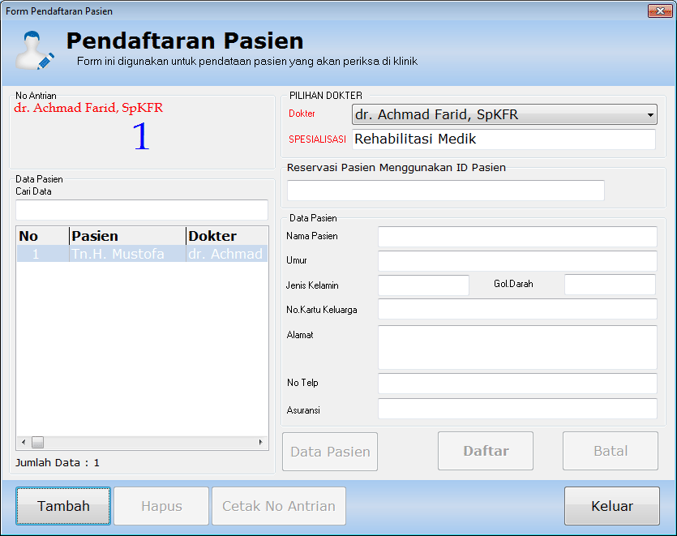

Contoh hasil cetak formulir elektronik :
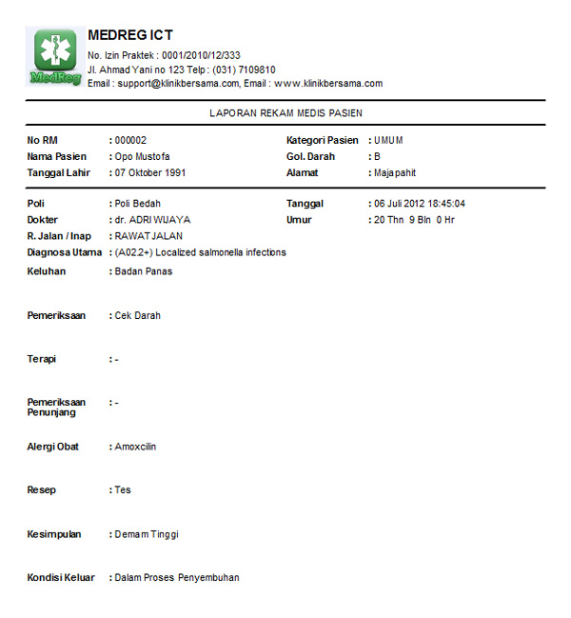
B. LATIHAN :
1. Elemen data apa saja yang terdapat pada Formulir Elektronik Rekam Medis ?
2. Menu apa saja yang dapat diakses oleh petugas pada aplikasi rekam medis ?

PERTEMUAN 10
FORMULIR ELEKTRONIK

A. MATERI BELAJAR
Dalam arti sempit, formulir dapat diartikan sebagai bukti transaksi. Atau sering juga disebut dokumen. Dalam arti luas, formulir adalah secarik yang telah diatur formatnya sedemikian rupa untuk diisi sesuai dengan kebutuhan tertentu. Disamping itu formulir juga memiliki informasi yang tercetak, misalnya nomor urut dan nama formulir tsb. Dengan meluasnya pemakaian komputer, maka pemakaian formulir elektronik juga semakin banyak. Dalam hal ini, formulir dapat diartikan sebagai ruang yang ditayangkan dalam layar komputer yang digunakan untuk menampung data yang akan diolah dalam pengolahan data elektronik. Keuntungan menggunakan formulir elektronik adalah :
- Tidak pernah kehabisan formulir
- Tidak pernah ketinggalan zaman, karena formulir elektronik mudah untuk disesuaikan dengan perubahan kebutuhan perusahaan.
- Pengendalian terhadap penggunaan formulir dapat dilakukan dengan lebih baik
- Pengisian formulir jadi lebih cepat
- Data dapat langsung diolah menjadi informasi

Manfaat dari formulir adalah :
- Merekam data transaksi bisnis perusahaan
- Dapat melihat siapa yang bertanggung jawab atas suatu transaksi tertentu
- Dapat mengurangi kesalahan dengan cara menyatakan kejadian dalam bentuk tertulis
- Suatu cara untuk menyampaikan informasi pokok dari satu orang ke orang lain dalam organisasi
Klasifikasi formulir dapat terbagi menjadi :
A. Menurut sumbernya :
- Formulir yang dibuat dan disimpan dalam perusahaan. Contoh : surat permintaan pembelian, memo, kartu jam kerja, dll
- Formulir yang dibuat dan dikirimkan kepihak luar perusahaan. Contoh : Faktur penjualan, surat order pembelian, dll
- Formulir yang diterima dari pihak luar. Contoh : Faktur pembelian, rekening koran bank, dll.

B. Menurut tujuan penggunaannya :
- Formulir yang bertujuan untuk mencatat suatu tindakan. Contoh : Faktur penjualan, faktur pembelian, dll
- Formulir yang bertujuan untuk meminta dilakukannya suatu tindakan. Contoh : Bukti permintaan dan pengeluaran barang gudang, surat permintaan penawaran harga, dll.
Prinsip-prinsip Perancangan Formulir
- Identitas perusahaan, ada nama dan alamat perusahaan untuk formulir ke pihak luar perusahaan
- Identitas formulir, ada nama dan id formulir
- Memiliki tembusan/copy
- Hindari duplikasi dalam menghimpun data
- Diotorisasi oleh pejabat yang berwenang
- Memiliki nomor urut tercetak

B. LATIHAN :
1. Apakah manfaat formulir rekam medis secara elektronik menurut Anda ?
2. Diskusikan hal tersebut dengan kelompok Anda !
PERTEMUAN 11 DAN 12
DOKUMEN REKAM MEDIS SESUAI STANDAR AKREDITASI KARS 2012

A. MATERI BELAJAR
Dokumentasi rekam medis diperlukan untuk merekam fakta, temuan, dan pengamatan tentang riwayat kesehatan dan penyakit termasuk masa lalu dan sekarang, pemeriksaan, tes, asuhan klinik (medis dan keperawatan) yang merupakan bukti implementasi rencana asuhan pasien oleh PPA. Selain itu pendokumentasian rekam medis juga menunjang paradigma baru akreditasi rumah sakit dimana sistem pengelolaan rekam medis harus cepat, tepat, bernilai dan dapat dipertanggungjawabkan serta berfokus pada pasien dan keselamatan pasien secara terintegrasi sesuai dengan standar akreditasi rumah sakit.
Dokumen rekam medis sesuai standar akreditasi KARS 2012 sebagai berikut :
  - IDENTIFIKASI PASIEN (SKP 1)
Sasaran keselamatan pasien mengembangkan suatu pendekatan untuk memperbaiki/meningkatkan ketelitian identifikasi pasien.Identitas dapat melekat pada pasien dengan gelang identifikasi dan dicatat dalam rekam medis. Identitas pasien harus mengikuti pasien kemanapun pasien (gelang identitas) berada dan yang tidak mudah/bisa berubah. Identifikasi dilarang menggunakan nomor kamar pasien atau identitas pasien tidak dikenal. Identifikasi pasien tidak dikenal hanya dapat dilakukan oleh petugas dengan melihat, antara lain jenis kelamin, perkiraan umur, nomor rekam medis.

TUJUAN SASARAN
- Mengidentifikasi individu yang akan menerima asuhan pasien dengan benar dan
- Mencocokan asuhan pasien atau pengobatan individu tersebut

Identifikasi Pasien dapat menggunakan dua dari minimal 3 identitas yang unik yaitu
1. Nama sesuai KTP
2. Nomor RM
3. Tanggal lahir sesuai KTP/Akte kelahiran

Untuk Identitas Bayi Baru Lahir perlu dibuat prosedur sesuai kebutuhan/peraturan yang berlaku.

2. HAK DAN KEWAJIBAN PASIEN (HPK)
Dari aktifitas HPK yang perlu ditelaah adalah dokumen :
  - Persetujuan umum/general consent, merupakan pernyataan kesepakatan yang diberikan oleh pasien terhadap peraturan rumah sakit yang bersifat umum. Dalam persetujuan umum dimuat antara lain :
- Persetujuan rawat inap
- Penanganan barang-barang milik pasien
- Persetujuan pelepasan informasi
- Hak dan kewajiban pasien
- Informasi rawat inap

  - Persetujuan Tindakan/Inform Consent
- Pernyataan persetujuan (informed consent) dari pasien didapat melalui suatu proses yang ditetapkan rumahsakit dan dilaksanakan oleh staf terlatih dengan bahasa yang dipahami pasein
- Pada saat permintaan inform consent bila rencana pelayanan berisiko tinggi, diperlukan persetujuan tersendiri. Proses persetujuan ini diperoleh sebelum tindakan berisiko tinggi dilakukan. Informed consent diperoleh sebelum pasien berpartisipasi dalam penelitian klinis, pemeriksaan/investigasi klinis, dan percobaan klinis bila pasien dan keluarganya memutuskan untuk berpartisipasi

B. LATIHAN :
Tugas Kelompok
1. Buat desain formulir General Consent
2. Buat desain formulir Informed Consent
PERTEMUAN 13 DAN 14
ANALISIS DESAIN FORMULIR (AHIMA, 2002)

A. REVIEW
Anda diminta untuk melakukan analisis terhadap formulir rekam medis rawat jalan, maupun rawat inap sesuai dengan kelompok yang dibagi. Analisis dilakukan berdasarkan Prinsip Umum Desain Formulir (AHIMA 2002) sebagai berikut :
PRINSIP DESAIN FORMULIR | Ya | Tidak
Formulir mudah diisi/dilengkapi
Tercantum instruksi pengisian dan penggunaannya
Ada heading yang mencakup judul dan tujuan yang jelas
Ada Nama & alamat saryankes tercantum di setiap halaman formulir
Ada Nama, NRM & informasi lain tentang pasien tercantum di setiap halaman
Ada Bar coding yang mencakup indeks formulir
Ada No & tanggal revisi formulir dicantumkan
Layout formulir secara fisik terlihat logis
Data pribadi, alamat dan informasi lain yang terkait dikelompokkan menjadi satu bagian
Pemakaian jenis huruf standar
Ada batas tepi (margin) lubang tempat pengait (hole punches)
Ada garis yang memudahkan entry data dan memisahkan area
Ada Shading yang memisahkan dan penekanan area-area
Ada Check boxes yang menyediakan ruang pengumpulan data

DAFTAR PUSTAKA

Abdelhak, Mervat, 2007, Health Information: Management of stategic Resources, Elsevier- Health Sciences Division, USA

Departemen Kesehatan RI, Badan PPSDM, 2007, Standar Profesi Perekam Medis dan Informasi Kesehatan. Jakarta

Departemen Kesehatan RI, Peraturan Mentri Kesehatan No. 269 tahun 2008 tentang Rekam Medis. Jakarta

Huffman, Edna K, 1994, Medical Record Management, 9th edition, Illinois: Physician Record Company

IFHRO, 2007, Learning Packages for Medical Record Practice, Chicago

Mary Jo Bowie, MS, Michelle A. Green. 2016. Essentials of Health Information Management: Principles and Practices, 3rd Edition. Cengage Publisher.

Merida L, Johns, 2006, Health Information Management: Technology, AHIMA, Chicago

Skurka, Margaret Flettre, 2003, Health Information Management in Hospitals, Chicago

